KARYA TULIS ILMIAH

PERBEDAAN PENGETAHUAN, KETERAMPILAN IBU DAN TINGKAT KONSUMSI VITAMIN A DAN ZAT BESI PADA BALITA STUNTING USIA 6-59 BULAN SEBELUM DAN SESUDAH PENDAMPINGAN GIZI DENGAN MEDIA BOOKLET DAN TANPA MEDIA BOOKLET DI DESA KUCUR KECAMATAN DAU KABUPATEN MALANG

UMMU KULSUM MAULIDIA
P17110173028

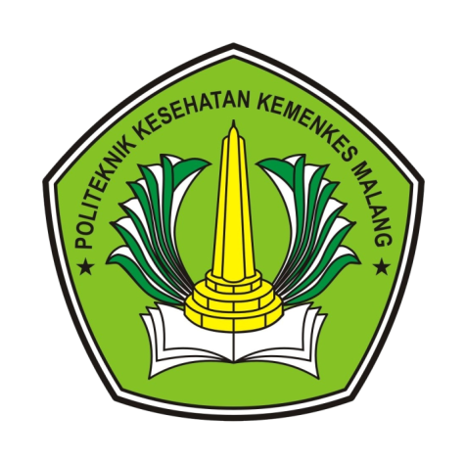

KEMENTRIAN KESEHATAN REPUBLIK INDONESIA
POLITEKNIK KESEHATAN MALANG
JURUSAN GIZI
PROGRAM STUDI DIPLOMA III GIZI
MALANG 2020

